TRENNBARE VERBEN
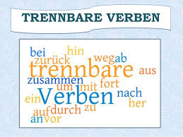
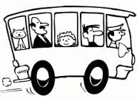
ab
fahren
- ………………………………………..
fangen
an

- ………………………………………..
auf
machen
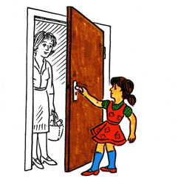
- ………………………………………..
auf
räumen

- ………………………………………..
auf
stehen

- ………………………………………..
aus
gehen

- ………………………………………..
ein
kaufen

- ………………………………………..
ein
laden

- ………………………………………..
fern
sehen
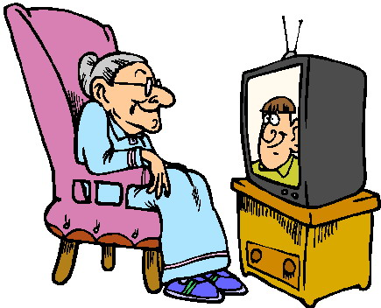
- ………………………………………..
mit
bringen
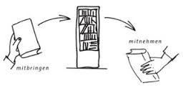
- ………………………………………..
zu
machen
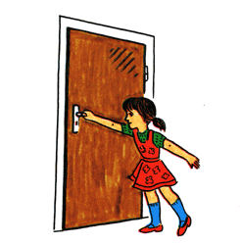
- ………………………………………..
hören
zu

- ………………………………………..

